TRƯỜNG THCS TRỌNG ĐIỂM
NỘI DUNG ÔN TẬP GIỮA HỌC KÌ I – TOÁN 7
NĂM HỌC 2022 - 2023
I. ĐẠI SỐ

A. TÓM TẮT LÝ THUYẾT
1. Tập hợp Q các số hữu tỉ:
- Khái niệm số hữu tỉ:
- Số hữu tỉ là số viết được dưới dạng phân số , với .
- Tập hợp các số hữu tỉ ký hiệu là .
- Số đối của một số hữu tỉ:
- Trên trục số, hai số hữu tỉ (phân biệt) có điểm biểu diễn nằm về hai phía của điểm gốc O và cách đều điểm gốc O được gọi là là số đối nhau.
- Số đối của số hữu tỉ kí hiệu là
- Số đối của là
- So sánh hai số hữu tỉ
- Nếu số hữu tỉ nhỏ hơn số hữu tỉ thì ta viết hay
- Số hữu tỉ lớn hơn gọi là số hữu tỉ dương
- Số hữu tỉ nhỏ hơn gọi là số hữu tỉ âm
- Số hữu tỉ không là số hữu tỉ dương, cũng không là số hữu tỉ âm
- Nếuvà thì
- Cộng, trừ hai số hữu tỉ:
- Quy tắc cộng, trừ hai số hữu tỉ:
Vì mọi số hữu tỉ đều viết được dưới dạng phân số nên ta có thể cộng, trừ hai số hữu tỉ bằng cách viết chúng dưới dạng phân số rồi áp dụng quy tắc cộng, trừ phân số. Tuy nhiên, khi hai số hữu tỉ cùng viết ở dạng số thập phân thì ta có thể cộng trừ hai số đó theo quy tắc cộng, trừ số thập phân.
- Tính chất của phép cộng các số hữu tỉ:
- Phép cộng hai số hữu tỉ có các tính chất: Giao hoán, kết hợp, cộng với số 0, cộng với số đối.
- Ta có thể chuyển phép trừ cho một số hữu tỉ thành phép cộng cho số đối của số hữu tỉ đó.
- Quy tắc chuyển vế:
Khi chuyển một số hạng từ vế này sang vế kia, ta phải đổi dấu hạng tử đó:
- Nhân, chia hai số hữu tỉ:
- Quy tắc nhân, chia hai số hữu tỉ:
Vì mọi số hữu tỉ đều viết được dưới dạng phân số nên ta có thể nhân, chia hai số hữu tỉ bằng cách viết chúng dưới dạng phân số rồi áp dụng quy tắc nhân, chia phân số. Tuy nhiên, khi hai số hữu tỉ cùng viết ở dạng số thập phân (với hữu hạn chữ số khác 0 ở phần thập phân) thì ta có thể nhân, chia hai số đó theo quy tắc nhân, chia số thập phân.
- Tính chất của phép nhân các số hữu tỉ:
Phép nhân các số hữu tỉ có các tính chất: Giao hoán, kết hợp, nhân với 1, phân phối của phép nhân đối với phép cộng và phép trừ.
- Phép tính luỹ thừa với số mũ tự nhiên của một số hữu tỉ:
- Phép tính luỹ thừa với số mũ tự nhiên:
Với là một số tự nhiên lớn hơn , luỹ thừa bậc của một số hữu tỉ , ký hiệu là là tích của thừa số.
Số gọi là cơ số, gọi là số mũ.
Quy ước:
- Tích và thương của hai luỹ thừa cùng cơ số
- Khi nhân hai luỹ thừa cùng cơ số, ta giữ nguyên cơ số và cộng các số mũ:
- Khi chia hai luỹ thừa cơ số (khác 0), ta giữ nguyên cơ số và lấy số mũ của luỹ thừa bị chia trừ đi số mũ của luỹ thừa chia
- Luỹ thừa của luỹ thừa:
Khi tính luỹ thừa của một luỹ thừa, ta giữ nguyên cơ số và nhân các số mũ:
- Luỹ thừa của một tích:
Với hai số hữu tỉ và , ta có:
(Luỹ thừa của một tích, bằng tích các luỹ thừa)
- Luỹ thừa của một thương:
Với hai số hữu tỉ và (), ta có:
(Luỹ thừa của một thương, bằng thương các luỹ thừa)
- Thứ tự thực hiện các phép tính. Quy tắc dấu ngoặc.
  - Thứ tự thực hiện các phép tính:
- Đối với biểu thức không có ngoặc : luỹ thừa → nhân (chia) → cộng (trừ)
- Đối với biểu thức có ngoặc: ( ) → [ ] →
  - Quy tắc dấu ngoặc:
- Khi bỏ dấu ngoặc có trước có dấu “+” đằng trước, ta giữ nguyên dấu các số hạng trong ngoặc
- Khi bỏ dấu ngoặc có trước có dấu “” đằng trước, ta giữ phải đổi dấu các số hạng trong ngoặc: dấu “+” thành dấu “” và dấu “” thành dấu “+”
- Biểu diễn thập phân của số hữu tỉ.
- Biểu diễn thập phân của số hữu tỉ: Số thập phân hữu hạn, số thập phân vô hạn tuần hoàn.
- Biểu diễn thập phân của số hữu tỉ ( là phân số tối giản)
- Biểu diễn bằng số thập phân hữu hạn: Mẫu không có ước nguyên tố khác và
- Biểu diễn bằng số thập phân vô hạn tuần hoàn: Mẫu có ước nguyên tố khác 2 và 5.

B. BÀI TẬP

DẠNG 1: THỰC HIỆN PHÉP TÍNH
Bài 1. Thực hiện phép tính
a) b) .
Bài 2. Thực hiện phép tính
Bài 3. Thực hiện phép tính
- $$\frac{3}{4}:\left(\frac{2}{3}−\frac{5}{9}\right)+\frac{9}{4}\text{.}$$
Bài 4. Tính một cách hợp lí
Bài 5. Chọn dấu "=", " " thích hợp cho ?
a) ;
b)
Bài 6. Các phân số nào sau đây dưới dạng số thập phân hữu và vô hạn tuần hoàn.
Bài 7. Viết các số thập phân sau đây dưới dạng phân số tối giản

DẠNG 2: TÌM X
Bài 1. Tìm số hữu tỉ x, biết
Bài 2. Tìm các số nguyên n, m biết:

DẠNG 3: TOÁN THỰC TẾ
Bài 1. Trong tháng 7 nhà bà Gấm dùng hết 340 số điện. Hỏi bà Gấm phải trả bao nhiêu tiền điện, biết đơn giá điện như sau:
Giá tiền cho 50 số đầu tiên ( từ số 0 đến số 50) là 1678 đồng/số;
Giá tiền cho 50 số tiếp theo ( từ số 51 đến số 100) là 1734 đồng/số;
Giá tiền cho 100 số tiếp theo ( từ số 101 đến số 200) là 2014 đồng/số.
Giá tiền cho 100 số tiếp theo ( từ số 201 đến số 300) là 2536 đồng/số.
Giá tiền cho 100 số tiếp theo ( từ số 301 đến số 400) là 2834 đồng/số.
Bài 2. Một cửa hàng bán bánh Pizza niêm yết giá tiền như sau:
Bánh Pizza | Giá tiền (đô la)
Cỡ to | 11,5 $
Cỡ trung bình | 8,75 $
Cỡ nhỏ | 6,25 $

($ là kí hiệu tền đô la của nước Mĩ, Pizza là món ăn thông dụng của người phương Tây)

Phillip muốn mua 3 cái pizza cỡ to, 2 cái pizza cỡ trung bình và 1 cái pizza cỡ nhỏ. Phillip đưa cho người bán hàng 100 $. Hỏi người bán hàng phải trả lại cho Phillip bao nhiêu đô la?

Bài 3. Người ta cắt một tấm tôn có dạng hình tròn bán kính 5cm thành hai phần bằng nhau như hình dưới. Tính chu vi của tấm tôn sau khi bị cắt (lấy )

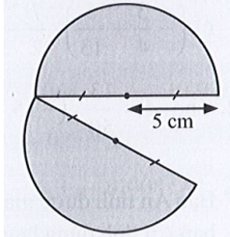

Bài 4. Một vườn trường có dạng hình chữ nhật với độ dài hai cạnh là 26 m và 14 m. Người ta muốn rào xung quanh vườn, cứ cách 2 m đóng một cọc rào, mỗi góc vườn đều đóng một cọc rào và chỉ để một cửa ra vào vườn rộng 4 m. Tính số cọc rào cần dùng, biết rằng hai cạnh bên của cửa đồng thời là hai cọc rào.
Bài 5. Ông Phú gửi tiết kiệm 100 triệu đồng tại một ngân hàng với kì hạn một năm, lãi suất 5% một năm. Hết thời hạn một năm, tiền lãi gộp vào số tiền gửi ban đầu và lại gửi theo thể thức cũ. Cứ như thế sau ba năm thì số tiền cả gốc lẫn lãi là bao nhiêu?

BÀI TẬP NÂNG CAO

Bài 1. Tìm để và tìm giá trị đó
- b)
Bài 2. Cho Tìm số nguyên để đạt giá trị nhỏ nhất.

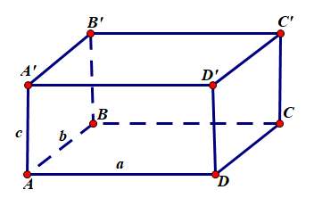
II. HÌNH HỌC

A. TÓM TẮT LÝ THUYẾT

I. Hình hộp chữ nhật
- Có mặt, cạnh, đỉnh, đường chéo.
- Các mặt đều là hình chữ nhật.
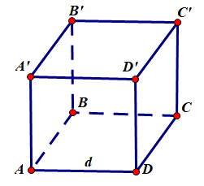
- Các cạnh bên bằng nhau.
- Diện tích xung quanh:
- Thể tích:

II. Hình lập phương
- Có mặt, cạnh, đỉnh, đường chéo.
- Các mặt đều là hình vuông
- Các cạnh đều bằng nhau
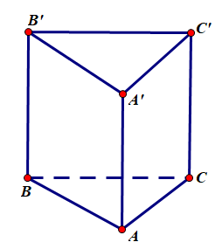
- Diện tích xung quanh:
- Thể tích:

III. Hình lăng trụ đứng tam giác
- Có đỉnh
- Có mặt đáy cùng là tam giác và song song với nhau, mặt bên là các hình chữ nhật.
- Các cạnh bên bằng nhau
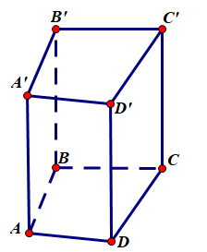
- Chiều cao là độ dài một cạnh bên.

IV. Hình lăng trụ đứng tứ giác
- Có đỉnh
- Có mặt đáy cùng là tứ giác và song song với nhau, mặt bên là các hình chữ nhật.
- Các cạnh bên bằng nhau.
- Chiều cao là độ dài một cạnh bên.
Chú ý: Hình hộp chữ nhật cũng là một hình lăng trụ đứng tứ giác
Diện tích xung quanh. Thể tích của hình lăng trụ:
Diện tích xung quanh = chu vi đáy . chiều cao
Thể tích = diện tích đáy . chiều cao
Chú ý: Diện tích toàn phần của hình lăng trụ đứng được tính bởi công thức:

B. BÀI TẬP
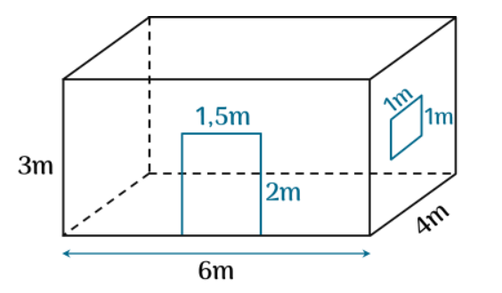
Bài 1: Căn phòng của anh Nam có một cửa lớn hình chữ nhật và một cửa sổ hình vuông với kích thước như hình vẽ:

Anh Nam cần tốn bao nhiêu tiền để sơn bốn bức tường xung quanh của căn phòng này (không sơn cửa)? Biết rằng để sơn mỗi mét vuông phải tốn nghìn đồng.
Lời giải
Diện tích xung quanh của căn phòng là:
Diện tích của cửa lớn và cửa sổ là:
Diện tích cần phải sơn là:
Chi phí cần để sơn là:
(đồng)
Bài 2. Cho hình hộp chữ nhật có diện tích đáy và có thể tích Chiều cao của hình hộp chữ nhật có độ dài là?
Bài 3. Cho hình lập phương có diện tích một mặt bên là . Tính thể tích của hình lập phương?
Bài 4. Cho hình lăng trụ đứng tam giác có độ dài ba cạnh đáy là . Biết diện tích xung quanh bằng . Tính chiều cao của hình lăng trụ?
Bài 5. Bạn Thục Anh làm một con xúc xắc hình lập phương từ tấm bìa có kích thước như hình vẽ.
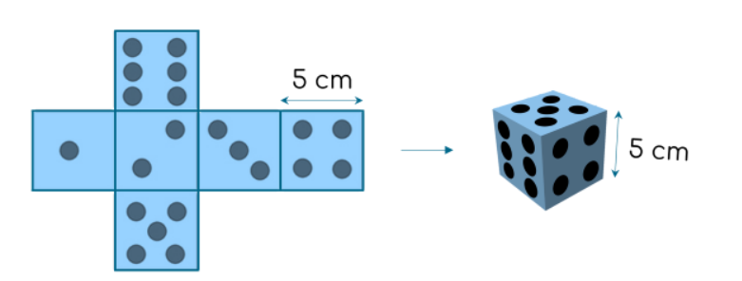
Diện tích tấm bìa tạo thành con xúc xắc đó là bao nhiêu ?

Lời giải
Diện tích tấm bìa tạo thành con xúc xắc đó là:

Bài 6. Một ngôi nhà có kích thước như hình vẽ.
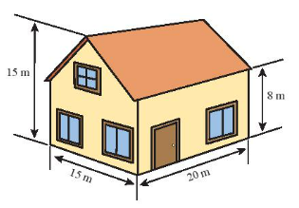
a) Tính thể tích của ngôi nhà.
b) Biết rằng sơn bao phủ được tường. Hỏi phải cần ít nhất bao nhiêu lít sơn để sơn phủ được tường mặt ngoài ngôi nhà? (không sơn cửa)? Biết tổng diện tích các cửa là .

